имени 4

Работа с разделом "Пользователи,специальности,подразделения
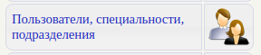
В данном разделе есть несколько направлений работы:
- Создание нового пользователя
- Медицинские специальности
- Подразделения
- Инактивированные пользователи

Создание нового пользователя
При нажатии на кнопку “Создание нового пользователя” вы увидите данную страницу
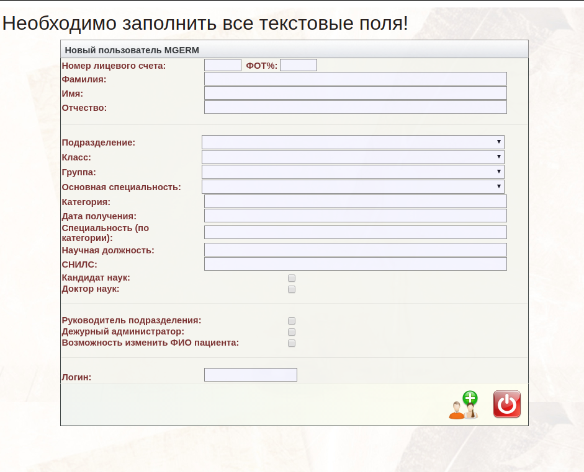
Поля обязательные для заполнения:
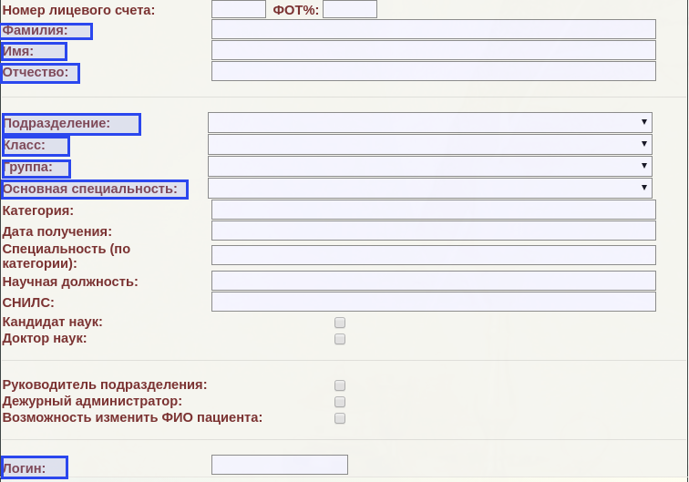
Если данные поля оставить не заполненными,могут возникнуть проблемы в дальнейшей работе этого пользователя
В качества логина удобно использовать фамилию пользователя.Например:
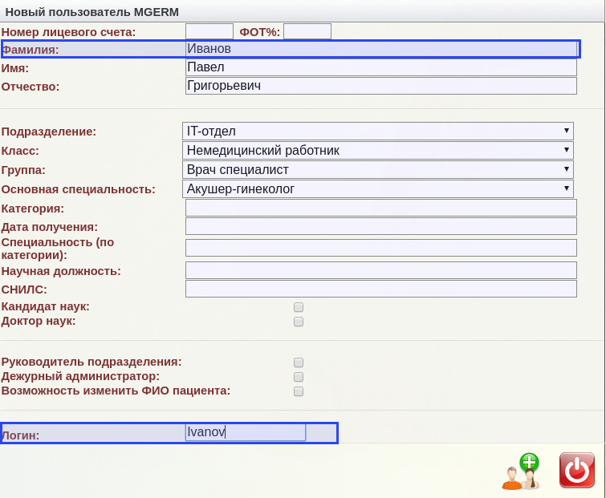
Если в системе работают несколько пользователей с одинаковыми фамилиями,в качестве логина рекомендуется использовать фамилию и инициалы.Например:
Для сохранения карты нового пользователя нажмите на кнопку”Создать новую учетную запись”
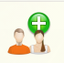
Если пропала необходимость в создании нового пользователя нажмите на кнопку”Выйти,не сохраняя изменения”

При попытке входа в систему новым пользователем ,система запросит пароль
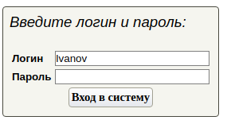
После нажатия на кнопку “Вход в систему” ,система запросит ввод пароля,и его повторение
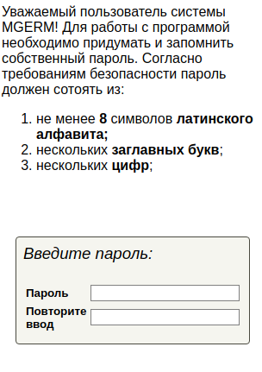
Если пароль не будет соответствовать системным требованиям,программа его не примет
Если все системные требования были выполнены,учетная запись нового пользователя готова к работе

